- Отчёт о кружковой работе
«Пластилиновая сказка»
За первую половину учебного года 2013г
В 2013-14г в старшей группе проводился кружок по пластилинографии на котором дети учатся работать различными способами и приемами техники пластилиновой живописи, используя горельеф, барельеф, различные налепы. Учатся видеть прекрасное вокруг. Владеть навыками работы с различными изоматериалами и инструментами: цветной пластилин, стеки, гуашь, акварель, кисти и др.
В рамках кружка были проведены проекты. «Такие разные насекомые»
На котором дети научились проводить сравнение разных видов насекомых, вести за ними наблюдение, определять основные признаки насекомых, работать в нетрадиционной изобразительной технике - пластилинографии, изображать насекомых техникой налепа.
«Эти забавные пернатые»
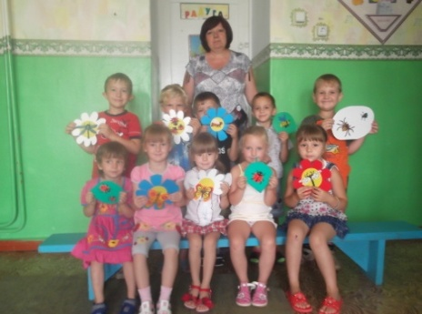
Дети научились с интересом наблюдать за птицами, эмоционально относиться к ним, определять основные признаки птиц, и работать в нетрадиционной изобразительной технике-рисование пластилином.

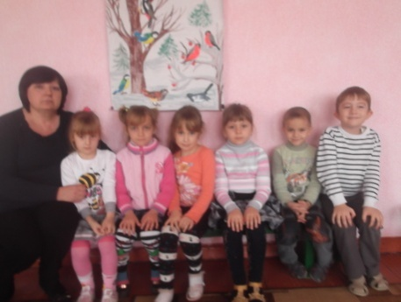

В рамках детского сада к Новому году в коридоре решили сделать выставку совместных работ педагогов и детей. Я совместно с детьми приготовила картину «Дед Мороз». При изготовлении картины дети применяли навыки, которым научились на кружке.
